Повышение квалификации преподавателей в области ИКТ в условия функционирования ресурсного центра
Елпатова Ольга Ивановна (olgaelp@mail.ru)
Санкт-Петербургское государственное бюджетное профессиональное образовательное учреждение «Колледж информационных технологий» (СПб ГБПОУ КИТ), Санкт-Петербург

Аннотация
В статье раскрывается роль ресурсного центра в повышении профессиональной компетентности преподавателя, рассматриваются задачи ресурсного центра, важнейшей из которых является методической поддержка преподавателей в области использования информационно-коммуникационных технологий.
Санкт-Петербургский колледж информационных технологий является городским ресурсным центром по повышению информационно-коммуникационной компетенции студентов и педагогических работников учреждений среднего профессионального образования.
Ресурсный центр был создан на базе колледжа информационных технологий с целью внедрения модели информационно-методической среды в образовательных учреждениях среднего профессионального образования. Деятельность ресурсного центра позволила создать систему регулярной методической поддержки педагогических работников в области применения информационных технологий в учебном процессе.
Современный этап развития образования предъявляет новые требования к профессиональным качествам педагогических работников, к методическим и организационным аспектам применения информационно-коммуникационных технологий в обучении. Одной из задач ресурсного центра является повышение квалификации педагогических работников, которое позволяет использовать информационно-коммуникационные технологии (ИКТ) для изменения традиционного подхода к обучению, повышения индивидуализации и интерактивности обучения.
Традиционные формы повышения квалификации не обладают достаточной гибкостью и оперативностью для того, чтобы соответствовать изменениям в столь бурно и интенсивно развивающейся сфере, как информационные технологии. Соответственно только комбинирование различных форм повышения квалификации работников образования даст более высокий результат освоения ИКТ. Анализ потребностей педагогов системы среднего профессионального образования в видах повышения квалификации показал, что наиболее востребованы обучающие семинары, курсы повышения квалификации и стажировки.
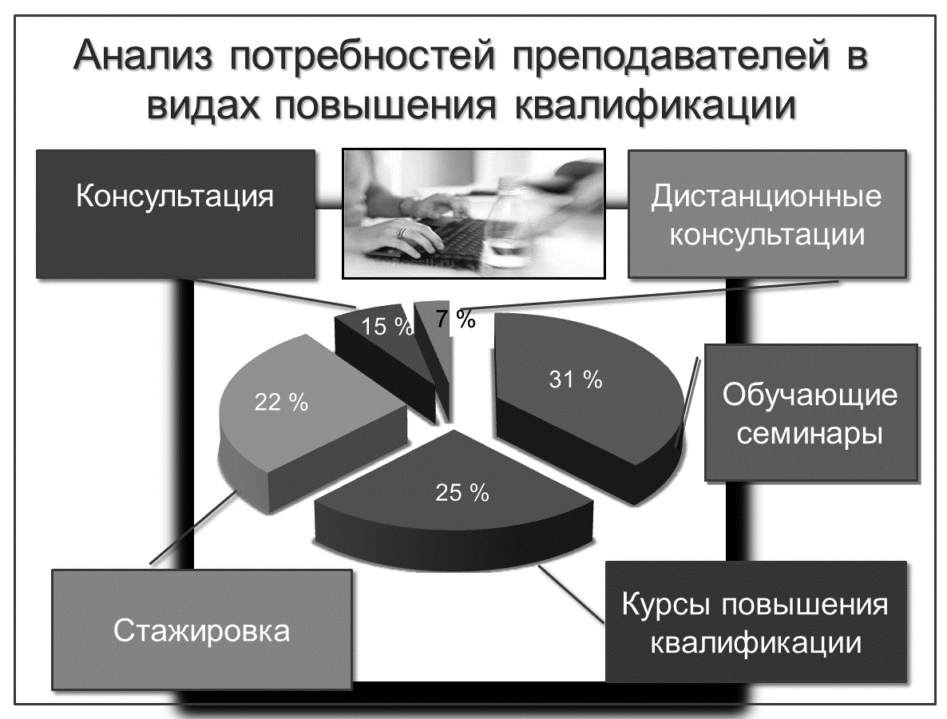
На базе ресурсного центра прошли обучение на курсах повышения квалификации по программе «Информационно-коммуникационные технологии в профессиональной деятельности педагогических работников» - 312 человек. Принимали участие в работе городских обучающих семинаров - 2198 педагогов. Выступили на заседаниях круглого стола по проблемам использования информационно-коммуникационных технологий в педагогической деятельности - 494 педагогических работника. Представили свои исследовательские проекты на I-IV городских студенческих научно-практических конференциях «Информационная культура как условие профессионального развития личности» 183 обучающихся из 25 образовательных учреждений начального и среднего профессионального образования города. Проведены консультации для педагогических работников по использованию ИКТ в учебном процессе. Методисты Ресурсного центра провели обучающие семинары по разработке и созданию электронных учебных материалов. В результате 158 преподавателей из 19 образовательных учреждений разработали и используют электронные образовательные ресурсы в профессиональной деятельности.
Ресурсный центра осуществляет разработку системы консультативной методической поддержки в области повышения информационной компетентности педагогов, а именно организует обучающие семинары по сетевому взаимодействию преподавателей среднего профессионального образования для расширения доступа к ресурсам всех потенциальных потребителей образовательных услуг в области ИКТ. В рамках деятельности ресурсного центра организована работа по расширению образовательного контента на основе современных информационных и коммуникационных технологий за счет создания электронных образовательных ресурсов (интерактивных материалов нового поколения, обеспечивающих визуализацию образовательного процесса), в том числе виртуальных лабораторных практикумов по дисциплинам среднего профессионального образования. При проведении стажировок происходит корпоративное использование материально-технических возможностей колледжа (мультимедийное интерактивное оборудование, компьютерные классы, учебно-лабораторный комплекс ELVIS с графической средой программирования LabView), которое позволяет проводить обучение на современном уровне.
Цель инновационной образовательной деятельности ресурсного центра - повышение качества образования за счет создания информационно-образовательной среды для обеспечения информационно-коммуникационной компетентности обучающихся и педагогических работников образовательных учреждений среднего профессионального образования.

